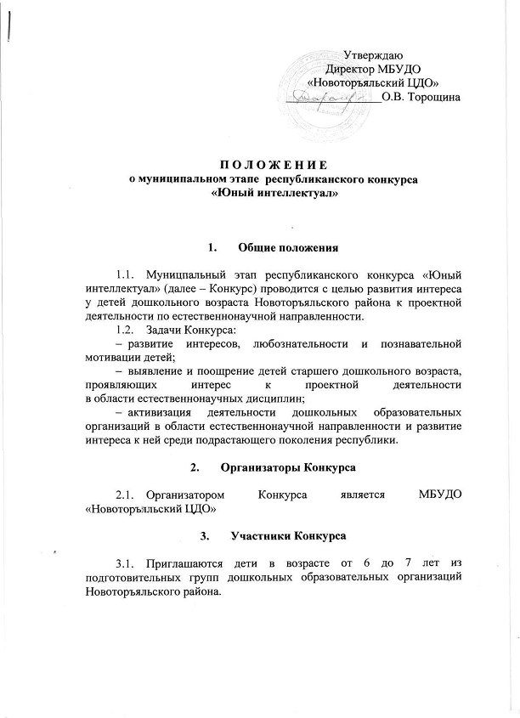

- Идея мероприятия

В нашем современном мире существует много заказчиков образовательных услуг: государство, регион, муниципалитет, родители и, наконец, сам ребенок. Подчас у всех этих заказчиков разные цели, но все они схожи в одном – чтобы ребенок был успешным.
Одной из педагогических технологий, направленных на развитие успешности ребенка является проектная деятельность.
Проектная деятельность как специфическая форма творчества является одним из эффективных способов достижения поставленных целей. Главное в работе над проектами – научить создавать, реализовывать свои замыслы, уметь оценивать свои действия и результат. Это очень важное умение.
Предложенное мероприятие позволяет каждому участнику создать значимый для него самого или для общественности результат (продукт), который может быть представлен и при желании растиражирован.
Что входит в проект:

Наиболее часто встречающиеся виды проектов дошкольников:
- информационный проект;
- творческий проект;
- социальный (практико-ориентированный)
- технический проект.
Наиболее часто встречающиеся продукты проектов (стенгазета, книжка-раскладушка, плакат, фотоальбом, буклет, видеофильм, инсценировка, слайд-шоу, выставка, журнал, игра, модель, макет, коллекция, костюм, справочник и др.)

- Направления проектов

- «Вода и воздух»
- «Мир природы»
- «Наши четвероногие друзья»
- «Человек и его здоровье»
- «Мой дом, моя семья»
- «Удивительный мир вещей»
- «Мир вокруг нас»
- «Вторая жизнь мусора»

- Сроки, условия и место проведения

6.1. Муниципальный этап будет проходить с 28 февраля по 5 марта 2022 года в дистанционном формате – просмотра членами жюри видеозаписи выступлений участников Конкурса и оценкой представленных работ в соответствии с критериями, представленными в Положении о конкурсе.
Для участия в Конкурсе необходимо отправить в Оргкомитет анкету-заявку участника, (приложение №1 к Положению), видеозапись выступления участника в срок до 4 марта 2022 г. по электронной почте nt.sdushor@yandex.ru
Формат видеозаписи для дальнейшей публикации в группе во Вконтакте на странице Центра дополнительного образования должен соответствовать следующим требованиям:
рекомендуемые форматы видео – AVI, MP4, 3GP, MPEG, MOV, MP3, FLV или WMV;
размер ролика не должен превышать 2 Gb;
продолжительность видео не больше 7 минут.
По итогам работы членов жюри будут определены победители и призеры муниципального этапа республиканского конкурса «Юный интеллектуал».
Адрес оргкомитета: 425430, Республика Марий Эл, п. Новый Торъял,
ул. Коммунистическая, д. 27, тел. 8(83636)9-12-27, муниципальное бюджетное учреждение дополнительного образования «Новторъяльский центр дополнительного образования»
Контактная информация: тел./факс 8(83636)9-12-27,
е-mail: nt.sdushor@yandex.ru

- Требования к участникам Конкурса

  - Конкурс представляет собой устное представление проектов, выполненных детьми от 6 до 7 лет. Регламент выступления не более 7 минут. Оценка представления проекта будет проводиться согласно критериям, изложенным в приложении № 2 к Положению.
  - Проект может быть представлен только одним участником.
  - Один автор может представлять только один проект.
  - Проекты, представленные на Конкурс, могут сопровождаться наглядными материалами:
- презентациями;
- макетами;
- плакатами или постерами, на которых могут быть размещены схемы, таблицы, рисунки, фотографии;
- видео-аудиоматериалами.
  - Участник на Конкурсе должен:
- самостоятельно представить свой проект.
  - Автор проекта должен раскрыть в своем выступлении следующие пункты:
- фамилия и имя автора;
- муниципалитет;
- наименование дошкольной образовательной организации;
- направление проекта;
- название проекта;
- описание ситуации (актуальность – чем тема проекта интересна автору и окружающим);
- проблема (стоит на двух и более противоречиях, это вопросы, на которые ребенок должен ответить в ходе работы над проектом. Чаще всего проблемные вопросы начинаются словами «Почему…?», «Зачем…?», «Отчего…?», «Когда…?», «Как…?» и т.д.);
- цель проекта (зачем делать этот проект);
- задачи проекта (шаги достижения цели, начинаются с глагола);
- продукт;
- срок реализации (сколько конкретно по времени выполнялся проект (недели, месяцы, годы));
- план действий (мероприятий) – это детально оформленные шаги проекта. Отвечаем на вопросы: «ЧТО ДЕЛАТЬ?», «КТО ЭТО ДЕЛАЕТ?» и «КОГДА ЭТО ДЕЛАТЬ?». В плане мероприятий должно быть столько же этапов, сколько и задач;
- полученный результат (результат можно измерить количественно и качественно). Количественный результат выражается в цифрах (15 человек, 5 штук, 1 килограмм, 8 сантиметров). Качественный результат проявляется в перспективе (отсроченный результат), изменяется уровень знаний, появляются умения что-либо делать;
- распространение результата (при наличии);
- портфолио (при наличии) – графики, таблицы, рисунки, фотографии и т.д., поясняющие содержание основной части.

- Подведение итогов Конкурса

  - Победитель и Призеры Конкурса награждаются Дипломами МБУДО «Новоторъяльский ЦДО».
  - Все участники получают Свидетельство участника Конкурса.

ПРИЛОЖЕНИЕ № 1
к Положению
о муниципальном этапе республиканского конкурса
«Юный интеллектуал»

А н к е т а - з а я в к а
участника муниципального этапа республиканского конкурса «Юный интеллектуал»

ФИО участника
Возраст
Дата рождения
Наименование дошкольной образовательной организации
Направление проекта (согласно п. 5 Положения)
Вид проекта (информационный, творческий, социальный, технический)
Название проекта
Ф.И.О. воспитателя (полностью)
Должность
Телефон, E-mail
Даю согласие на обработку персональных данных участников конкурса, то есть совершение следующих действий: сбор, запись, систематизация, хранение, извлечение, использование, передача и уничтожение персональных данных в целях обеспечения организации и проведения Конкурса. Настоящее согласие действует в течение всего срока проведения Конкурса и срока хранения архивных документов.

Ф.И.О.родителя участника Подпись

Воспитатель ДОО Подпись

Руководитель ДОО Подпись

М.П.
Дата заполнения «____»___________2022 г.
ПРИЛОЖЕНИЕ № 2
к Положению
о муниципальном этапе республиканского конкурса
«Юный интеллектуал»
Оценочный лист проектов
Название критерия | Варианты ответов | баллы
Соответствует ли работа типу – проект? (согласно п. 4 Положения) | нет | 0
 | частично | 1
 | в целом соответствует | 2
 | полностью соответствует | 3
Методическая часть проекта (актуальность, проблема, цель, задачи, продукт, срок реализации - согласно п. 7.6 Положения):  - наличие всех компонентов;  - правильность формулировки;  - логическая согласованность всех разделов методической части проекта | Нет (по всем пунктам) | 0
 | Отсутствует один из компонентов или есть серьёзные нарушения в компонентах | 1
 | Все компоненты есть в наличии, есть серьёзные нарушения в компонентах | 2
 | Все компоненты есть в наличии, есть нарушения в компонентах | 3
 | Все компоненты есть в наличии, есть незначительные нарушения | 4
 | Все компоненты есть, нет нарушений | 5
Основная часть проекта (план действий (мероприятий) и полученный результат - согласно п. 7.6 Положения):  - логически связана с методической частью проекта;  - наличие всех элементов основной части | Нет (по всем пунктам) | 0
 | Отсутствует один из компонентов или есть серьёзные нарушения в компонентах | 1
 | Все компоненты есть в наличии, есть серьёзные нарушения в компонентах | 2
 | Все компоненты есть в наличии, есть нарушения в компонентах | 3
 | Все компоненты есть в наличии, есть незначительные нарушения | 4
 | Все компоненты есть, нет нарушений | 5
Портфолио проекта | Отсутствует | 0
 | Присутствует | 1
Представление работы:  - донесена суть проекта;  - владение материалом, ответы  на вопросы;  - наглядность;  - нестандартный подход к представлению проекта  - соблюдение регламента | Нет по всем позициям или есть серьёзные нарушения по всем позициям | 0
 | Нет по двум позициям, серьёзные нарушения по большинству позиций | 1
 | Нет по одной позиции, наличие замечаний по большинству позиций | 2
 | Наличие замечаний по многим позициям | 3
 | Наличие незначительных замечаний | 4
 | Наличие всех позиций, отсутствие замечаний по позициям | 5
 | Соблюдение регламента | 5
 | Несоблюдение регламента | 0
Практическая значимость проекта | Отсутствует | 0
 | Присутствует | 2
Особое мнение экспертов | Заполняется исходя из личного мнения эксперта – члена жюри, который при заполнении данной части таблицы может учитывать: особую социальную значимость; особую, интересную тематику проекта; особую, интересную идею проекта; реализованность проекта; работоспособность и ответственность авторов во время работы над созданием проекта и т.д. | 0 - 5
СОСТАВ
Оргкомитета муниципального этапа республиканского конкурса
«Юный интеллектуал»

Петухова Л.В. | - | Консультант отдела образования администрации муниципального образования «Новоторъяльский муниципальный район»
Торощина О.В. | - | директор МБУДО «Новоторъяльский ЦДО»
Русинова А.В. | - | методист МБУДО «Новоторъяльский ЦДО»
Кошкина Т.А. | - | Педагог дополнительного образования  МБУДО «Новторъяльский ЦДО»

